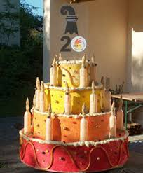 | Herzliche Einladung zum  Gottesdienst am Dienstag, 13.10. um 18.30 Uhr in die Pfarrkirche anlässlich des 40. Geburtstages von Pater Solomon.  Anschließend feiern wir mit ihm und hoffentlich vielen von IHNEN im Pfarrsaal. Für Speis und Trank ist bestens gesorgt. Also kommen Sie wir und Pater Solomon freuen uns über zahlreiche Teilnahme..

Freude am Singen? - Projektchor im Aufbau

In unserer Pfarrei sollen Sangeslustige wieder ein Zuhause finden. Unsere Organistin und Chorleiterin Terezie Kosmáková bietet an, immer wieder einen Projektchor zu leiten, der sich jeweils auf einen bestimmten Gottesdienst-Auftritt vorbereitet.
Die Proben finden immer donnerstags von 19.30 bis 21 Uhr im Pfarrsaal statt. Anmeldung wird über das Pfarrbüro (0951-96588-0) erbeten.
Die nächsten Probentermine für den Chorauftritt im Gottesdienst an Allerheiligen, 1. November, um 9.30 Uhr sind:
- Donnerstag, 8. Oktober, 19.30 Uhr im Pfarrsaal
- Donnerstag, 15. Oktober, 19.30 Uhr im Pfarrsaal
- Donnerstag, 22. Oktober, 19.30 Uhr im Pfarrsaal
- Donnerstag, 29. Oktober, 19.30 Uhr im Pfarrsaal
Kommen Sie doch einfach vorbei – und singen Sie mit!

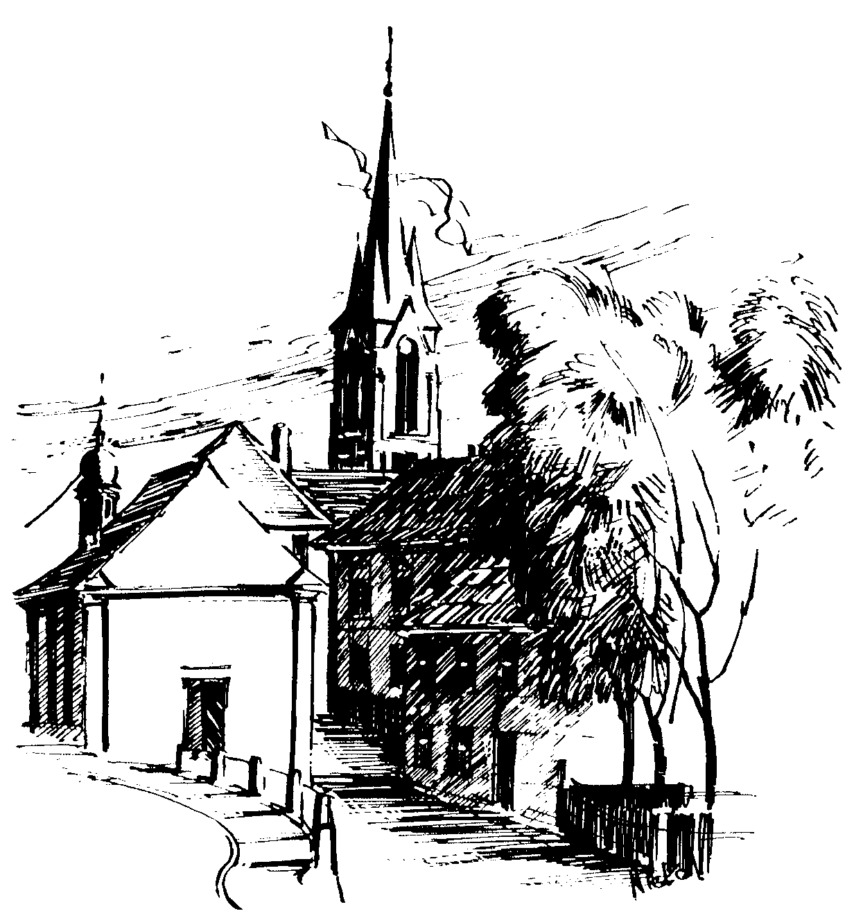 | Gottesdienstordnung  vom 10.10. bis zum 25.10.2015  und  Mitteilungen für die Pfarrgemeinde  28 + 29.. Woche im Jahreskreis B

28. Sonntag im Jahreskreis

Samstag, 10.10.2015
18.30h Eucharistiefeier , Gebetsanliegen für H.H. Dr. MARTINET – (f. ++ Elisabeth u. Josef LEICHT) – (f. ++ Willi BREHM, Anna, Kaspar, Helga u. Heinrich SCHOFER) – (f. ++ Familie MEISEL) – (f. ++ Irmgard STOLLBERGER u. Angeh.)
in der Pfarrkirche

Sonntag, 11.10.2015 Hl. Bruno v. Köln
8.30h ukr. Eucharistiefeier im byz. Ritus in St. Johannes d. Täufer
10.30h Eucharistiefeier, Familien Erntedankfest
mit Tauffeier für Julia SCHNEIDER in der Pfarrkirche
Gebetsanliegen für alle lebenden und verstorbenen Pfarrangehörigen
Kollekte an diesem Sonntag für die Pfarrei

Dienstag, 13.10.2015
15.00h Fatima-Rosenkranz in der Sebastianikapelle
18.30h Eucharistiefeier, Gebetsanliegen für ++ Klemens u.
Johanna PHILIPP; Elisabeth Müller u. Angeh. in der Pfarrkirche

Mittwoch, 14.10.2015 Hl. Kallistus I.
9.00h Eucharistiefeier, zur Danksagung in der Sebastianikapelle

Donnerstag, 15.10.2015 Hl. Teresa v. Jesus
17.00h Schüler-Gottesdienst in der Sebastianikapelle
18.30h Eucharistiefeier, Gebetsanliegen für ++ Valentin u. Margareta SCHMITT – (f. Rosi u. Otto HEIN) – (f. ++ Margareta u. Georg LECHNER) in der Sebastianikapelle

Freitag, 16.10.2015 Hl. Hedwig, hl. Gallus, hl. Margareta
9.00h Eucharistiefeier im Seniorenzentrum
18.30h Rosenkranzandacht in der Sebastianikapelle

29. Sonntag im Jahreskreis

Samstag, 17.10.2015 Hl. Ignatius v. Antiochien
9.00h russ.-orth. Eucharistiefeier in der Sebastianikapelle
15.00h portug. Eucharistiefeier in der Pfarrkirche
18.30h Eucharistiefeier , Jugendgottesdienst mit Band
Gebetsanliegen für ++ Günter STÖCKLEIN, Eltern u. Schwiegereltern – (f. ++ Georg u. Margareta HÖHLEIN) – (f. ++ Josef MACKERT u. Eltern) – (f. ++ Familie MONTAG u. FÖRST) in der Pfarrkirche

Sonntag, 18.10.2015
8.30h ukr. Eucharistiefeier im byz. Ritus in St. Johannes d. Täufer
9.30h Eucharistiefeier Krankenkommunion Zuhause in der Pfarrkirche
Gebetsanliegen für alle lebenden und verstorbenen Pfarrangehörigen
Kollekte an diesem Sonntag für die Pfarrei

Dienstag, 20.10.2015 Hl. Wendelin
18.00h Rosenkranzandacht in der Sebastianikapelle
18.30h Eucharistiefeier, Gebetsanliegen zu Ehren des hl. Wendelin – (f. ++ Familie TRUNK u. THIERAUF) in der Sebastianikapelle

Mittwoch, 21.10.2015 Hl. Ursula u. Gefährtinnen
9.00h Eucharistiefeier, Gebetsanliegen für Lebende u. Verstorbene der Familie LULEI in der Sebastianikapelle

Donnerstag, 22.10.2015 Hl. Johannes Paul II.
17.00h Schülergottesdienst in der Sebastianikapelle
18.30h Eucharistiefeier in der Sebastianikapelle

Freitag, 23.10.2015 Hl. Johannes v. Capestrano
9.00h Eucharistiefeier im Seniorenzentrum
18.30h Rosenkranzandacht in der Sebastianikapelle

Weltmissionssonntag

Samstag, 24.10.2015 Hl. Antonius Maria Claret
15.00h portug. Eucharistiefeier in der Pfarrkirche
18.30h Eucharistiefeier , Gebetsanliegen für ++ Eltern Anna u. Caspar REINFELDER – (f. + Eduard WAGENHÄUSER) – (f. Lebende u. Verstorbene der Familie SCHUSTEK) –.
(f. + Siegfried ADLER) – (f. + Heinz BURCZYK) in der Pfarrkirche

Sonntag, 25.10.2015
8.30h ukr. Eucharistiefeier im byz. Ritus in St. Johannes d. Täufer
9.30h Eucharistiefeier in der Pfarrkirche
Gebetsanliegen für alle lebenden und verstorbenen Pfarrangehörigen
Kollekte an diesem Sonntag für die Weltmission
Eucharistiefeiern im Seniorenzentrum St. Josef: täglich um 9.30h, freitags um 9.00h

Pfarrliche Termine:
Mo, 12.10. |  | 9.30h |  | Pfarrsaal | Kurs „Mehr Lebensqualität im Alter“ Ref.: Fr. Lamprecht
Mo, 12.10. |  | 15.00h |  | Seniorenzentrum | Helferkreis
Mi, 14.10. |  | 11.00h |  |  | Seniorenkreis: Karpfenfahrt
Mi, 14.10. u. 21.10. |  | 14.00h |  | Pfarrsaal | Kurs: „der Demenz vorbeugen u. die Selbständigkeit erhalten“ Ref.: Frau W. Wagner
Sa, 17.10. |  | 12.00h |  | Pfarrsaal | Essen für ALLE
Sa, 17.10. |  |  |  | Kapelle | Filmabend der Jugend
Di, 20.10. |  | 20.00h |  | Pfarrhaus | Ausschuss Pfarrbrief Weihnachten
Fr, 23.10. |  | 15.00h |  | Friedhof Bamberg | Frauenbund: Historische Führung. Treffpunkt Haupteingang.
 |  |  | Katholisches Pfarramt Gaustadt St. Josef,  Dr.-Martinet-Str. 11, 96049 Bamberg-Gaustadt  Tel.: +49 (0951) 96588-0 – Fax: +49 (0951) 96588-32  Kto. Nr. 130534 bei der Spk Bamberg, BLZ 770 500 00  ViSdP.: S. Sahayaraj, Pfarradministrator  http://www.st-josef-gaustadt.de  st-josef.gaustadt@erzbistum-bamberg.de
Das Pfarrbüro ist
- montags von 8.00h bis 14.00h
- mittwochs von 8.00h bis 13.00h
- donnerstags von 16.00h bis 18.00h und
- freitags von 8.00h bis 12.00h besetzt.
Annahme von Messintentionen nur montags und mittwochs
Pater Solomon Sahayaraj und Pastoralreferent Gregor Froschmayr erreichen Sie am besten nach vorheriger telefonischer Vereinbarung.
Die Notfallseelsorge Bamberg ist 24 Stunden täglich über die integrierte Rettungsleitstelle, Tel. 19222, erreichbar.

